КАК ОПЛАТИТЬ ЗА ДЕТСКИЙ САД ЧЕРЕЗ ПОРТАЛ ГОС. УСЛУГ?
Ссылка на гос. услуги - https://uslugi.tatarstan.ru/
1 шаг. Войти в личный кабинет
2 шаг. Открыть вкладку «Детские сады»
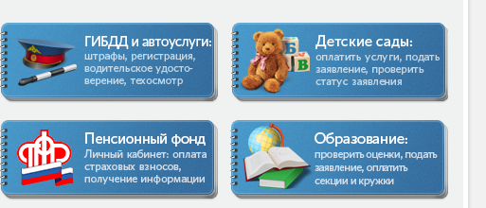

3 шаг.Открыть вкладку «Проверить начисления и оплатить услуги детского сада»
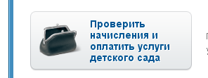

4 шаг. Появляется окошко «Начисления по родительской оплате и дополнительным услугам», в окошке «Муниципальное образование» выбрать из списка «Бавлы»

5 шаг. В появившемся окошке из списка выбрать детский сад
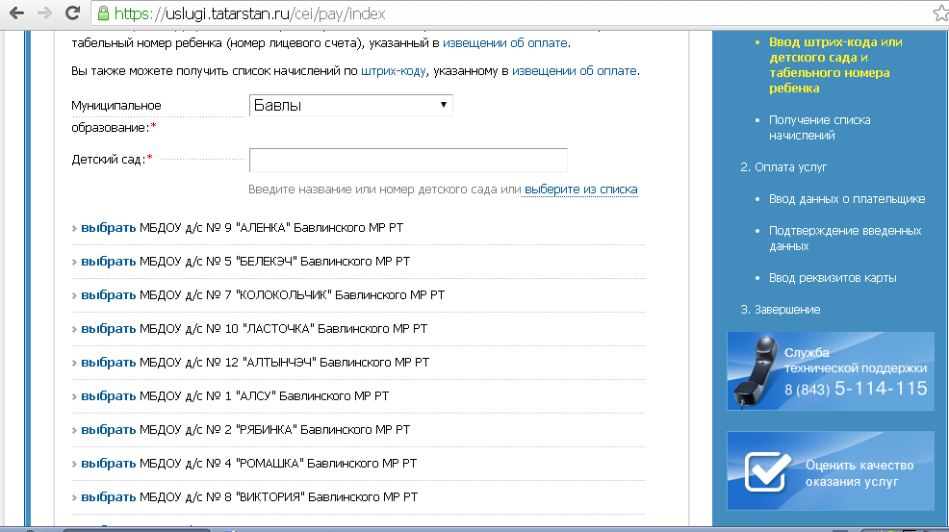

6 шаг. Ввести табельный индивидуальный номер ребенка

7 шаг. Открывается окошко с оплатой нажать оплатить

8 шаг. Открывается окошко «Информация о плательщике», все данные отмеченные красной звездочкой заполняем (ИНН, электронный адрес обязательно)

9 шаг. Открывается окошко, где заполняются данные карты, с которой будет осуществляться оплата нажать оплатить

10 шаг. Появляется квитанция, квитанцию можно распечатать, если имеется принтер. Если нет можно отправить на Ваш электронный адрес. Оплата прошла или нет указывается сразу в квитанции.

